**1 клас**

**12.05.2020**

**1. Навчання грамоти(Ч)**

Тема: «Велика буква в іменах і прізвищах людей. Висловлювання власної думки»

***Мотивація навчальної діяльності***

Всі хочуть, як народиться дитина,

Щоб я було красиве і дзвінке,

Бо носить все життя мене людина,

А відгадайте-но, що я таке? (*Ім’я*)

— Діти, як ви вже знаєте, усі предмети, що нас оточують, мають своє ім’я. Тобто книжка — це не зошит, бо зошит має своє ім’я... Так і люди. Як тільки маленька дитина народжується, їй дають ім’я.

— Які імена хлопчиків і дівчаток ви знаєте? Так, Галинка, Оля, Олег — це імена.

— А от літніх людей, ваших батьків, вчительку кличуть не просто по імені, а й по батькові.

— Кожна людина має своє ім’я, по батькові, прізвище. Спробуємо дослідити, як правильно пишуться вони, чому саме так, звідки прийшли до нас наші імена, яким способом утворились прізвища, по батькові. Навчимося пра­вильно писати їх, бо грамоти вчиться — завжди знадобиться. Для людини її ім’я звучить найсолодше, тому імена тих, хто гарно працюватиме, міркуватиме, буде красиво писати, правильно сидіти, даватиме цікаві відпо­віді на питання, звучатимуть найчастіше. Це буде найкращим визначенням його хорошої роботи на уроці.

***Вивчення нового матеріалу***

— Назвіть своє ім’я та імена кількох своїх друзів.

— Назвіть ім’я та по батькові своєї вчительки чи вчителя, мами, тата.

— Назвіть своє прізвище та прізвище свого однокласника.

— Що вам відомо про написання імен, по батькові та прізвищ людей? (Що вину пишуться з великої літери)

*Гра «Добери загальну назву»*

— Доберіть загальну назву до кожної групи слів.

Андрій, Микола, Ірина, Олена, Максим — ... (імена).

Петрівна, Григорович, Іванівна, Степанович — ... (по батькові).

Шевченко, Франко, Сосюра, Малишко — ... (прізвища).

**2**. **Навчання грамоти(П)**

Тема: «Велика буква в іменах і прізвищах людей. Доповнення речень»

**Записати дату і класна робота.**

**Каліграфічно записати в зошитах власне прізвище, ім’я, по батькові.**

***Гра «Упіймай ім’я»***

Мав Сергійко десять слив

Ними друзів пригостив:

Дві Наталочці віддав,

Три одержав Ярослав

І Тимку дісталось двійко.

Скільки сливок з’їв Сергійко?

— Як пишуться імена дітей? Запишіть їх, підкресліть велику букву.

***Гра «Загубилась буква»***

— Уставте пропущені букви, запишіть імена.

…етяна …ндрій …офія …митро

…лена …икола …настасія …остянтин

…рина …аксим …аталія …гор

— Чиї імена записані в першому і другому стовпчиках? а в третьому і четвертому?

**3. Математика**

Тема: «Досліджуємо складові задач» с. 133.

Записати дату, класна робота.

***Геометрична хвилинка ( с. 133 у верхньому правому куточку).Усно.***

1. Які геометричні фігури ви бачите на малюнку? (промені, відрізки). Назвіть промені (є початок, але немає кінця), відрізки (є початок і кінець).
2. Яка точка не належить зеленій прямій (не лежить на цій прямій)? Чи належить рожевій прямій точка *Р*?
3. Яка геометрична фігура утворилася при перетині трьох вершин? (трикутник). Назвіть вершини утвореного трикутника (*КРО*)

***Усні обчислення. Вправа «Потяг»***

Розв’язування ланцюжка прикладів с. 133, завдання 1.

- Яке останнє число отримали? (22). Дайте йому характеристику. Що позначає кожна цифра 2 в записі цього числа?

***Каліграфічна хвилинка.***

Написання числа 22.

***Ознайомлення із задачами, у яких вимога подана спонукальним реченням(с.133, завд. 2)***

*Задача 1.*

Прочитайте задачу.

- Чим ця задача відрізняється від решти? (Про шукане число не запитується, а вимагається його знайти).

- Чи можна про шукане число запитати (Так). Спробуйте змінити вимогу на запитання. («Скільки деталей залишилося?»)

Усне розв’язування задачі.

Задача 2.

- Поясніть числа задачі. Що було шуканим? Як можна міркувати, щоб скласти обернену задачу? (Слід поміняти місцями шукане із даним, а одне з даних зробити шуканим.) Визначте «приховане» запитання задачі. Перетворіть його на звичайне запитання.( «Скільки деталей використала дівчинка?»)

Усе розв’язування задачі.

Задача 3.

- Що ще може бути шуканим? (Загальна кількість деталей) Складіть задачу з відповідним запитанням. Сформулюйте цю задачу з «прихованим» запитанням.

Наприклад: « Для поробки Олеся використала 6 деталей конструктора. У неї залишилася 21 деталь. Знайдіть кількість деталей у наборі конструктора.

«Приховане» запитання – Скільки деталей у наборі конструкьора?

Письмове розв’язання задачі.

*Розв’язання*

1. *6 + 21 = 27 (д.)*

*Відповідь: 27 деталей у наборі конструктора.*

***Первинне закріплення вивченого матеріалу***

Визначити пряме чи «приховане» запитання у задачах.

1. У дітей було 8 саджанців. Вони посадили 5 саджанців. Обчисліть кількість дерев, що залишилося посадити. («ПРИХОВАНЕ» запитання)
2. Білочка назбирала 23 горішки. За зиму декілька з’їла і в неї залишилося 10 горішків. Скільки горішків з’їла білочка за зиму? (ПРЯМЕ запитання)
3. В автобусі їхало 20 пасажирів. На зупинці зайшло 7 пасажирів. Обчисліть кількість пасажирів у автобусі після зупинки.(«ПРИХОВАНЕ» запитання)
4. Марійка намалювала 5 квіток. Потім домалювала ще 2 квітки. Скільки квіток стало на малюнку дівчинки? (ПРЯМЕ запитання)

***Формування вміння розв’язувати задачі***

Розв’язати 1 задачу з «прихованим» запитанням з попередньої вправи

***Закріплення розуміння залежності результату арифметичної дії від зміни з одного з компонентів(усно)***

Завдання 3, с.133.

***Формування вміння порівнювати математичні вирази***

Завдання 4, с.133(письмово)

***Формування вміння креслити відрізки***

Завдання 5, с.133.

***Заключна частина. Рефлексія***

- Про що нового ви дізналися на уроці?

- Які існують незвичні задачі?

- Що важливе для себе повторили?

- Над чим потрібно працювати?

**4. Фізична культура**

Тема: « Організовуючі та загальнорозвивальні вправи. Рухливі ігри та естафети»

**13.05.2020**

**1. Навчання грамоти(Ч)**

Тема: «Велика буква в назвах міст, сіл, річок. Цікаве з історії. Подорож по Україні».

**Прочитайте діалог в особах. Придумайте початок і кінцівку тексту.**

— Чого ти плачеш, хлопчику?

— Я загубився.

— А чий ти?

— Татків.

— А на якій вулиці ти живеш?

— На нашій.

**Прочитай текст, вставляючи потрібні назви.**

Наше місто (село) називається ... . Центральна вулиця в місті (селі) ... . Наша школа розташована на вулиці ... . Найближче до нас село (місто) — ... .

**2**. **Навчання грамоти(П)**

Тема: «Велика буква в назвах міст, сіл, річок. Складання і записування речень. Опис твоєї місцевості»

***Каліграфічна хвилинка***

- Назви перший звук у слові **Україна.**

- Який він? Чому?

- Назви слова, у звучанні яких зустрічається звук [у].

- Якою буквою на письмі позначається цей звук?

Записати:

*Ук на їн Україна*

*Україна гарна, …, …, …*

Наша держава – …. . Я … свою … .

- Чому слово «Україна» написали з великої букви?

**Правило:**

Назви країн, міст, сіл, річок пишуться з великої літери.

***Вправа «Мовний зорепад»***

**Вставте пропущені слова у текст.**

Я народився в селі …. . Поряд із моїм селом є ще декілька сіл - це….. .

**Висновок.** Назви сіл пишуться з великої букви.

**Виписати з тексту назви міст.**

*Україна – єдина країна. Ніхто не зможе розлучити Київ та Харків, Львів та Одесу. У Полтаві, Черкасах, Миколаєві зростають юні патріоти, які будуть прославляти свій рідний край.*

**Висновок.** Назви міст пишуться з великої букви.

Які річки України ти знаєш? Запиши їх.

**3. Математика**

Тема: «Знайомимося із додаванням і відніманням двоцифрових чисел» с. 134.

1. ***Усне обчислення. Вправа «Намисто»***

Розв’язування ланцюжка прикладів с. 134, завд. 1.

- Яке число було останнім? (48)

- Які дії можна можна виконати, щоб отримати ціле число? ( 48 +2 = 50; 48-8 = 40.)

Записати дату, класна робота.

***2. Каліграфічна хвилинка. Написання чисел 7 та 77.***

- Яка кількість днів у тижні? (7) А два тижні? (14) А десять тижнів? (70) А 11? (77)

- Дайте характеристику записаним числам.

3. Актуалізація знань про числа першої сотні

1) Усне опитування

- На які дві групи можна розподілити числа до 100? (Одноцифрові та двоцифрові)

- Назвіть одноцифрові числа. Яке найменше? Яке найбільше?

- Назвіть найменше (найбільше) двоцифрове число.

- На які дві групи можна розподілити двоцифрові числа? (Круглі, некруглі числа)

- Назвіть круглі числа(10,20… 90). Чим вони відрізняються від некруглих? (нуль одиниць)

2) Математичний диктант

- Запишіть число, у якому: 3 дес. 5 од., 6 дес. 1 од.,

- Запишіть більше число: 45 і 54, 71 і 17.

- Перший доданок 15, другий доданок 3. Чому дорівнює сума? (15 +3= 18)

- Зменшуване 56, від’ємник 4. Чому дорівнює різниця? (56-4 =52)

- Запишіть у сантиметрах: 7 дм, 1дм 8 см.

- Запишіть у дециметрах: 90 см, 45 см.

**ІІ. Основна частина**

1. Практична робота з математичними матеріалами.

- Викладіть 2 десятки та 3 одиниці. Яке число ви виклали?(23). Викладіть 4 десятки та 6 одиниць. Яке число виклали?(46) Усі числа потрібно об’єднати. Спробуйте визначити зручний спосіб. (Десятки об’єднуємо з десятками, одиниці з одиницями) Складіть арифметичний приклад та схему, що демонструє виконання дії.

23 + 26 = 69

- Викладіть 4 десятки та 5 одиниць. Яке число виклали? (45) Викладіть 2 десятки та 4 одиниці. Яке число виклали? (24) Вилучіть із першого числа значення другого. Спробуйте визначити зручний спосіб. (Десятки вилучаємо із десятків, одиниці з одиниць) Складіть арифметичний приклад та схему, що демонструє виконання дії.

45 – 24 = 21

1. Ознайомлення з правилами додавання та віднімання двоцифрових чисел

Вивчити!

1. Первинне закріплення (с.134, завдання 3)

- Коментування розв’язання прикладів.

- Складання пам’ятки

ПАМ’ЯТКА

1. Розклади компоненти арифметичної дії на розрядні компоненти.
2. Виконай дії з десятками.
3. Виконай дії з одиницями.
4. Об’єднай десятки з одиницями.
5. Назви число-відповідь.

Завдання 2, с. 134(письмово)

**4. Образотворче мистецтво**

Тема: «Створення малюнка за уявою»

**14.05.2020**

***1. Я досліджую світ***

Тема: «Літо, літечко прийшло» с. 92-93

***2. Музичне мистецтво***

**Тема:** «Веселий музикант». Голоси музичних інструментів

[**https://www.youtube.com/watch?v=06B4Xd2ftfQ**](https://www.youtube.com/watch?v=06B4Xd2ftfQ)

***3. Фізична культура***

Тема: «Організовуючі та загальнорозвивальні вправи. Рухливі ігри та естафети».

**08.05.2020**

***1. Я досліджую світ***

Тема: «Літо, літечко прийшло» с. 92-93

***2. Навчання грамоти***

Тема: « Розвиток мовлення. Поділ тексту на частини»

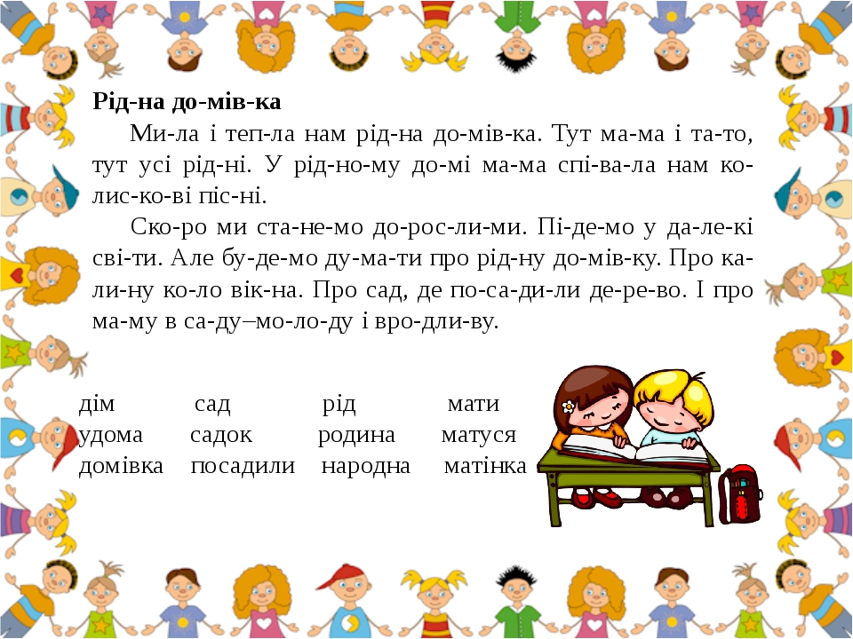

***3. Математика***

Тема: «Знайомимося з одиницею вимірювання часу «ДОБА» с. 135.

Записати дату і класна робота.

Каліграфічно записати числа 8 і 88.

Виконати завдання в підручнику. Завдання 1 – усно; 2-4 – письмово.

***4. Англійська мова***

**Окремо підрозділ!**